|  |  |  |  |  |  |  |  |  |
| --- | --- | --- | --- | --- | --- | --- | --- | --- |
| |  | | --- | | Vengexercise  13/11/2017  Jorge Manzano  Versión 1.0 | |  | | PONTIFICIA UNIVERSIDAD CATÓLICA DEL ECUADOR  Ingeniería de Sistemas y Computación | |  | |  | | --- | | Resultado de imagen para puce | |  | | Nuevas Técnicas de Programación | |

**Prototipo rápido**

**Pantalla Principal**

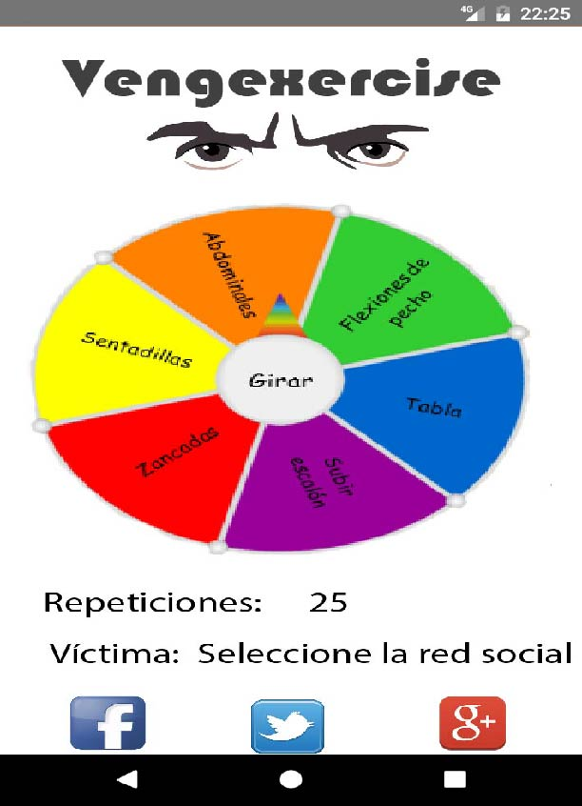

Pantalla principal dónde se muestra la ruleta:

* En el centro de ésta se encuentra el botón girar para escoger de forma aleatoria el ejercicio
* Ingresar la cantidad de repeticiones
* La víctima que se seleccionará en la red social escogida y se le retará a realizar la misma cantidad de repeticiones del mismo ejercicio que el usuario.

**Pantalla Víctimas**



En esta pantalla se despliega todas las víctimas, los retos cumplidos y por cumplir.

**Pruebas de usabilidad**

|  |  |  |
| --- | --- | --- |
| Pruebas | Pantalla 1 | Pantalla 2 |
| Visibilidad del estado | Si | Si |
| Relación con el mundo real | No aplica | Redes Sociales |
| Control de usuario | Por el momento no cumple con el propósito | Se despliega los amigos retados de las redes sociales |
| Estándares | No | No |
| Prevención de errores | No | No |
| Eficiencia de uso | Se puede mejorar | Se puede mejorar |
| Diseño minimalista | Se puede mejorar | Se puede mejorar |
| Eficiencia | Si | Si |
| Usuario puede recuperarse solo | No | No |
| Ayuda | No | No |
| Fácil reconocimiento | Si | Si |

**Propuesta de mejora**

Realizar una buena animación para el giro de la ruleta, mejorar como se escoge el número de repeticiones. Que el usuario brinde retroalimentación. Se tratará de ocupar todos los espacios.

**Propuesta de tecnologías**

Sensores para determinar si el usuario en realidad está realizando el ejercicio, si está haciendo trampa se pondrá una penalización, en algunos celulares, sobre todo los de última generación y de gama alta, ya disponen de sensores que pueden ser utilizados con este fin.

**Arquitectura**

